Mall GmbH
Hüfinger Str. 39-45
78166 Donaueschingen
Deutschland

Markus Böll
Pressesprecher
Telefon: +49 771 8005-131
Telefax: +49 771 8005-3131
markus.boell@mall.info

Dr. Christine Scheib
Presseabteilung
Telefon: +49 771 8005-133
Telefax: +49 771 8005-3133
christine.scheib@mall.info

10. September 2020
Neue Auflage des Ratgebers Regenwasser von Mall

Aktuelle Konzepte für eine kostenlose Ressource
Der „Ratgeber Regenwasser“ von Mall ist in seiner 8. aktualisierten Auflage erschienen. Wie bei den vorangegangenen Ausgaben hat Fachbuchautor und Regenwasserexperte Klaus W. König auch diesmal wieder zwölf in der Siedlungswasserwirtschaft diskutierte Fachthemen für einen zeitgemäßen Umgang mit Regenwasser zusammengetragen, die von Expertinnen und Experten aus Deutschland, Österreich und der Schweiz vorgestellt werden.
Mit der 36-seitigen Broschüre richtet sich die Mall GmbH vor allem an Kommunen und Planungsbüros, die den Ratgeber als Planungshilfe und Impuls für neue Ansätze nutzen. In zwölf Expertenbeiträgen werden die einzelnen Fragestellungen kurz und prägnant mit unterstützenden Abbildungen und Grafiken vorgestellt; weiterführende Hinweise sowie die Kontaktdaten der Autoren ermöglichen einen fachlichen Austausch. Die in dieser Ausgabe neu aufgenommenen Beiträge beschäftigen sich mit einer klimagerechten Stadtentwicklung, mit dem Wasserhaushalt als Planungsziel im Städtebau und alternativen urbanen Wasserressourcen für die innerstädtische Bewässerung. In zwei neuen Texten aus der Schweiz und aus Österreich geht es um die Behandlung von urbanem Niederschlagswasser sowie um die Prüfung von Versickerungsanlagen. Die in der Fachbuchreihe „Ökologie aktuell“ erscheinende Broschüre im DIN A4-Format kann per E-Mail unter info@mall.info zum Preis von 15 Euro inkl. MwSt. und zzgl. Versandkosten bestellt werden (ISBN 978-3-9803502-2-8).
1.546 Zeichen (mit Leerzeichen)
Neue Auflage des Ratgebers Regenwasser von Mall

Aktuelle Konzepte für eine kostenlose Ressource
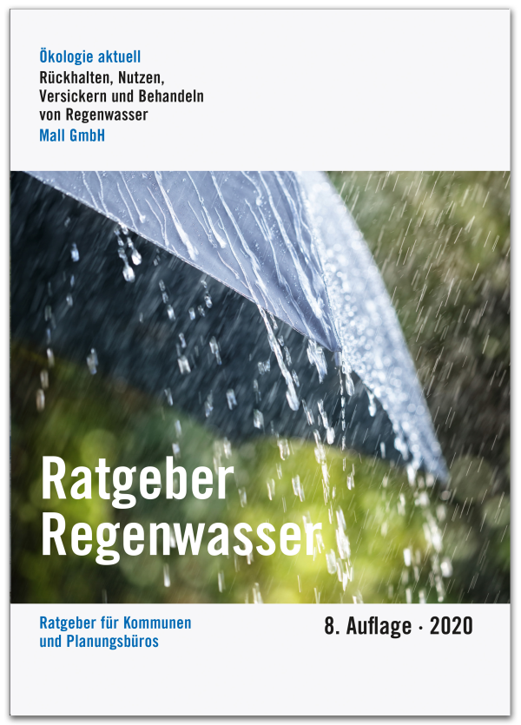

Bildunterschrift: Der Ratgeber Regenwasser präsentiert auch in seiner 8. Auflage wieder die aktuell diskutierten Fachthemen der Siedlungswasserwirtschaft. (Mall GmbH)

Pressemitteilung und Abbildung sind online unter www.mall.info/aktuelle-pressemitteilungen abrufbar. Weitere Informationen zur Mall-Produktpalette gibt es unter www.mall.info.

Belegexemplar erbeten an:
Mall GmbH
Markus Böll
Hüfinger Straße 39-45
78166 Donaueschingen
Deutschland
Über Mall
Mall bietet Systemlösungen für die Regenwasserbewirtschaftung, Abscheider, Kläranlagen, Pumpstationen, Pelletlager und Solarthermie. 490 Mitarbeiter erwirtschafteten 2019 einen Umsatz von 84 Mio. Euro.

